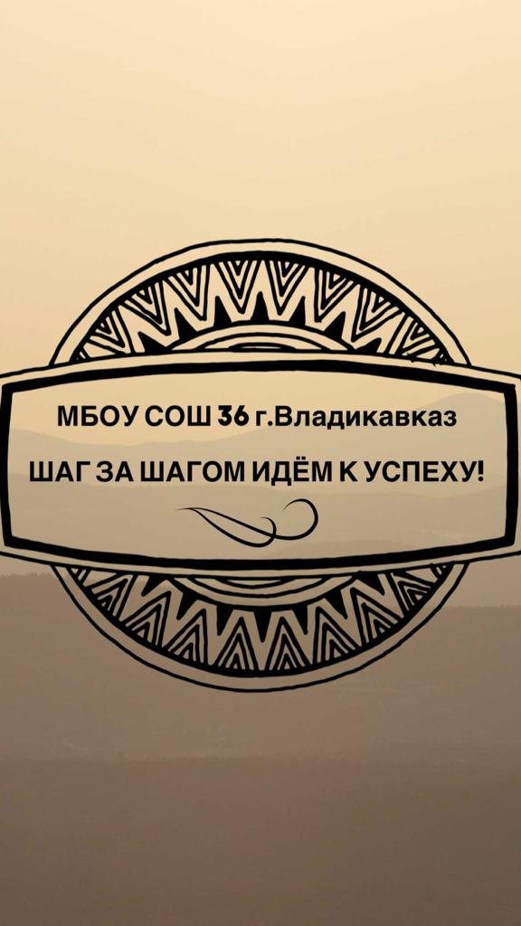
Ш – школьная октябрь 2022
А – актуальная
Г – газета

ДЕНЬ УЧИТЕЛЯ!
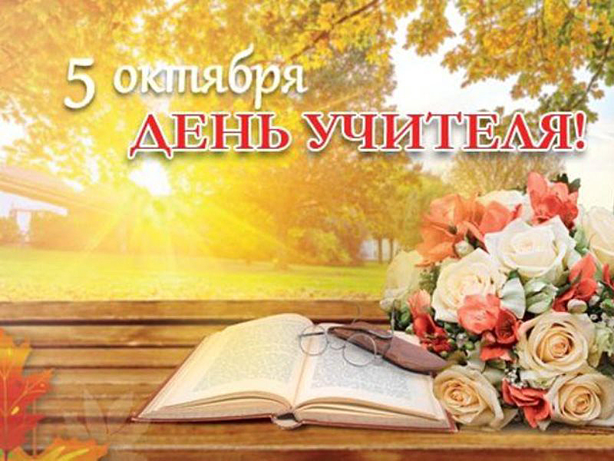
Международный статус празднику «День учителя» был присвоен ООН в 1994
году. Теперь его празднуют в большинстве стран 5 октября. Дату выбрали не случайно. Именно в этот день в 1965 году в Париже была проведена межправительственная конференция Международной организации труда и ЮНЕСКО, на которой был утверждён документ «О статусе учителей» и сформулирован термин «учитель».
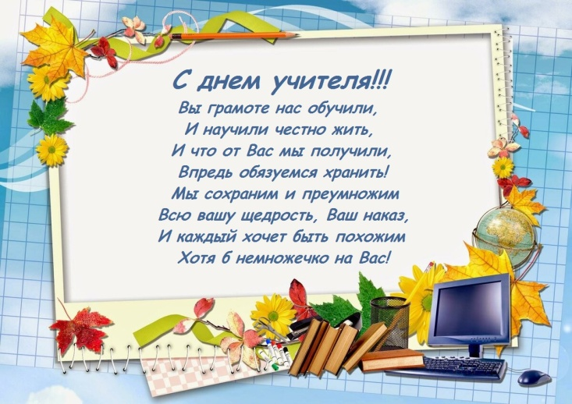
5 октября – День Учителя!
Этот праздник особенный, разумеется, не только потому, что в памяти многих из нас
до конца жизни сохраняются воспоминания о своих учителях. Сколько прекрасных строк посвящено этим людям, имя которым учитель! Сегодня на наших глазах изменяется страна, изменяется школа. Жизнь современного учителя не менее динамична, чем жизнь общества. Профессия педагога требует от человека не только больших знаний, но и духовных сил, выдержки и даже мужества, и радует то, что, несмотря на сложности и трудности, находятся люди, которые выбирают для себя в этой жизни труд учителя.
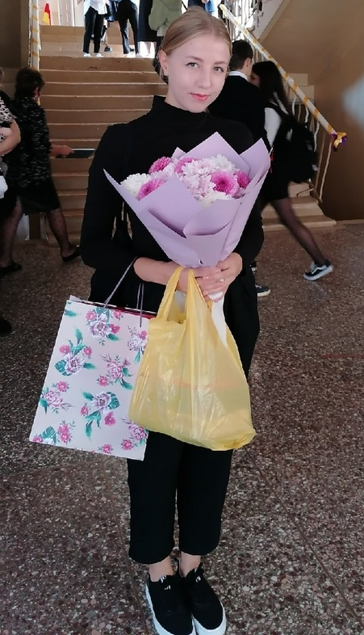
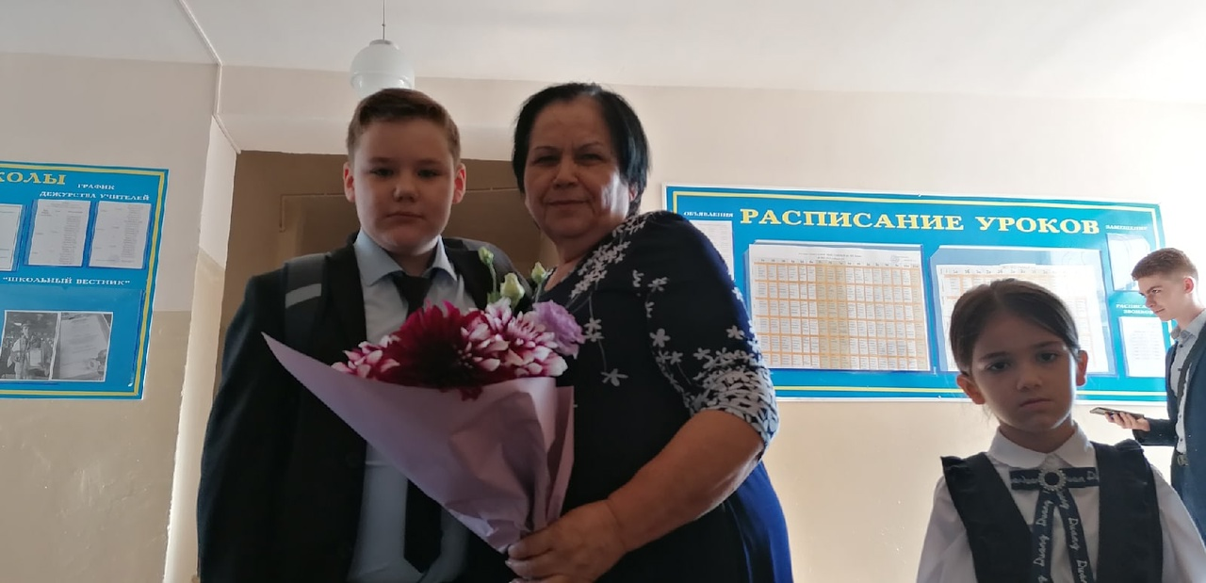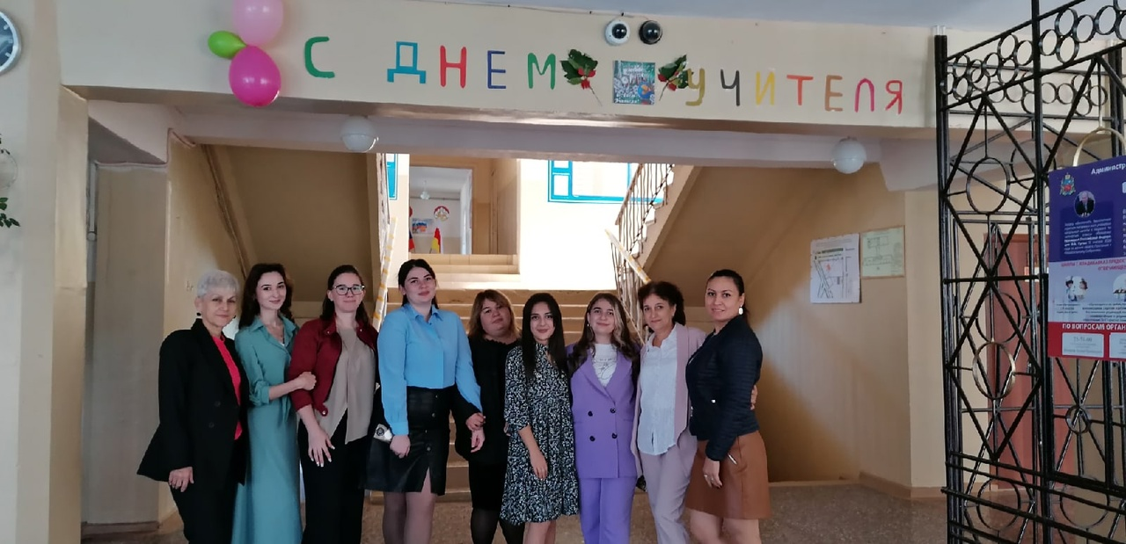
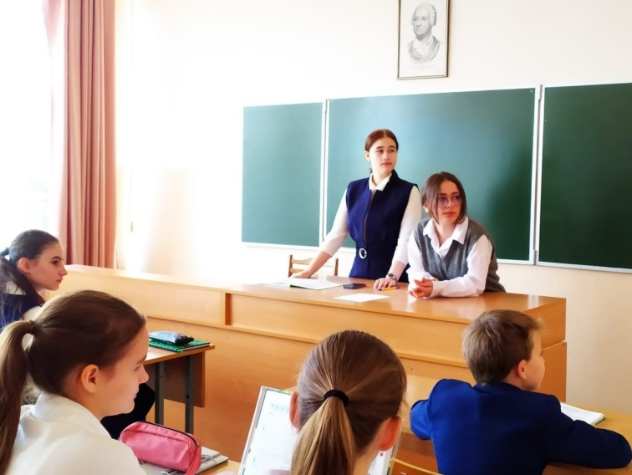
День самоуправления.
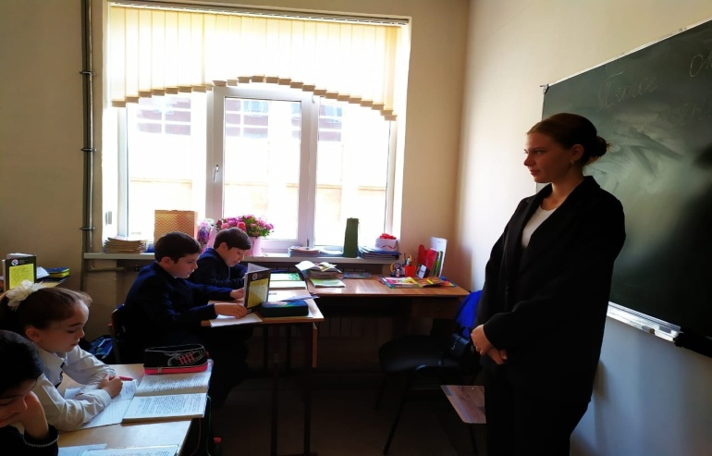
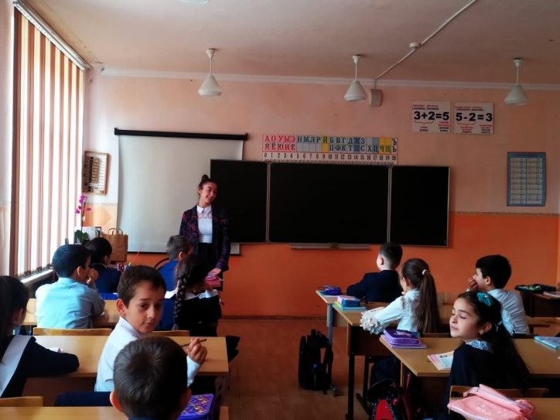
День учителя знаменуется таким мероприятием, как «День самоуправления». В этот день обучающиеся старших классов заменяют на уроках учителей в 1-9 классах. В этом году свои силы в обучении младших школьников попробовали 10,11 классы. Ребят разделили на пары и отправили каждую вести уроки в 1-9 классы. Были также выбраны директор и завучи школы, которые весь день следили за порядком.
ВСЕ СПРАВИЛИСЬ! ВСЕ МОЛОДЦЫ!

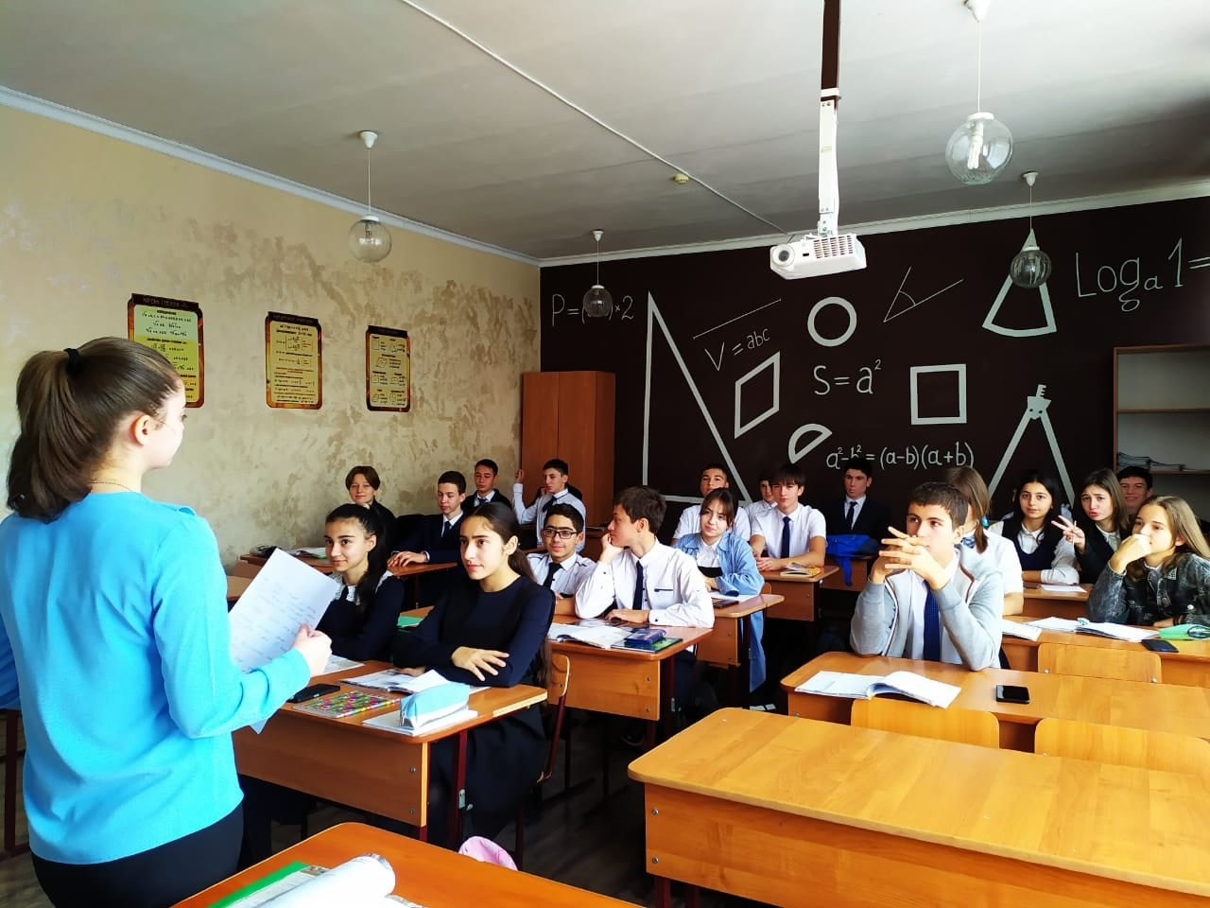
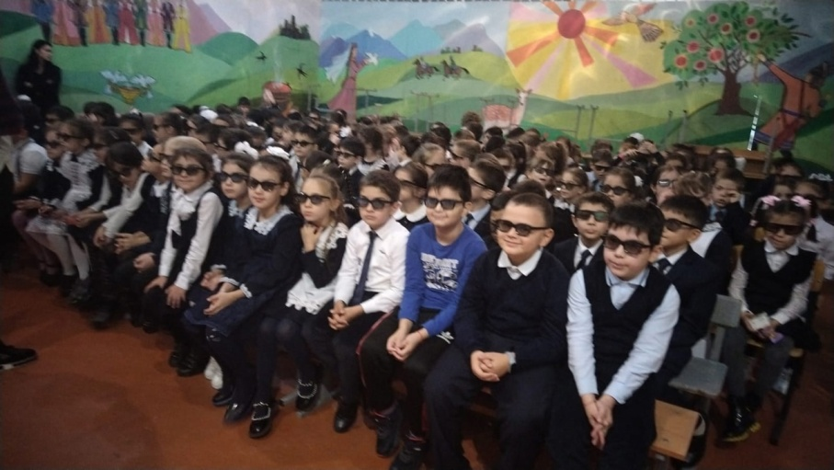
ЧТО МЫ ПОСЕТИЛИ В ОКТЯБРЕ.
Ученики начальной школе на просмотре 3D-фильма.

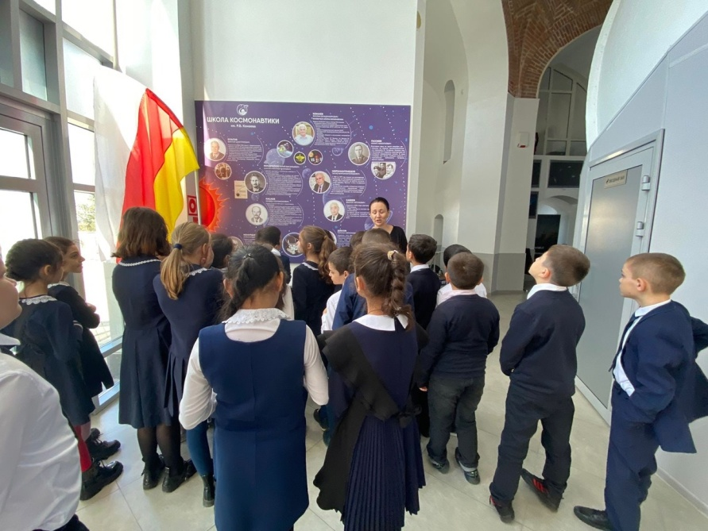

Ученики 4 "В" класса в Школе Космонавтики им В Р. Комаева.

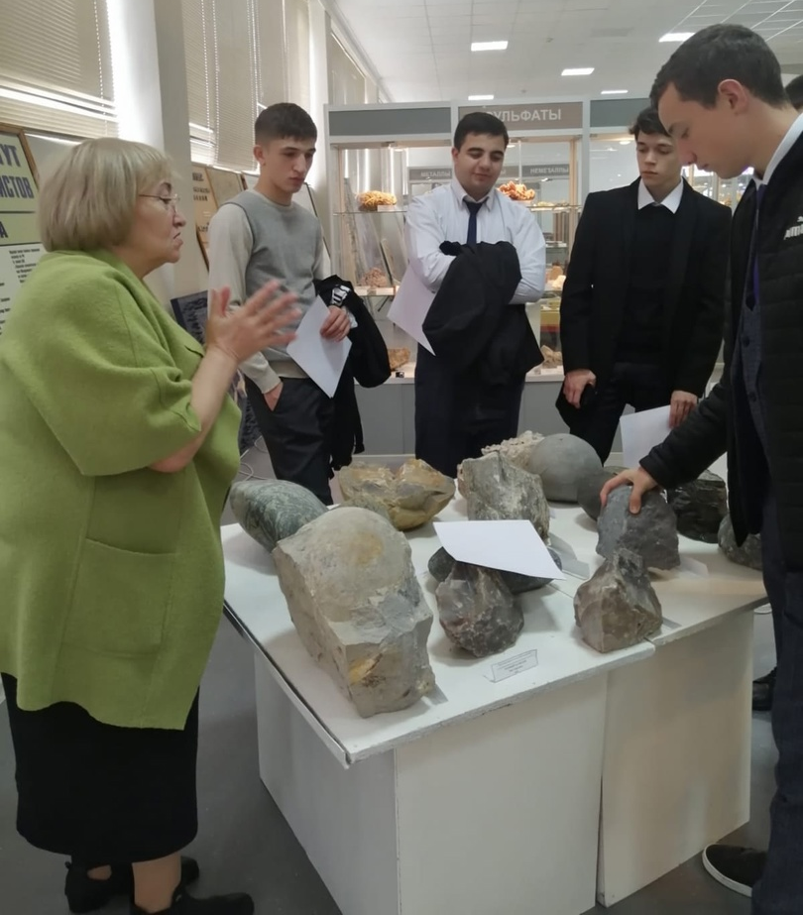

Ученики 11 класса в музее СКГТУ

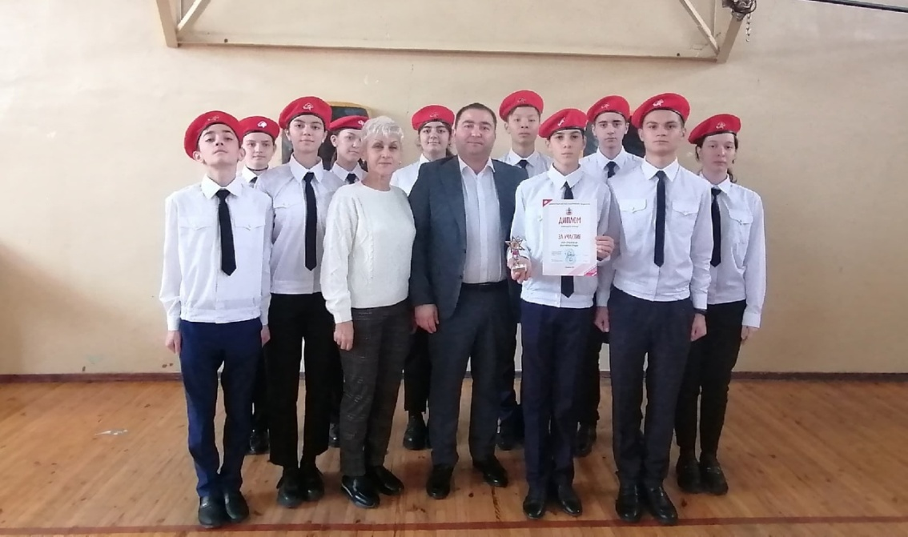
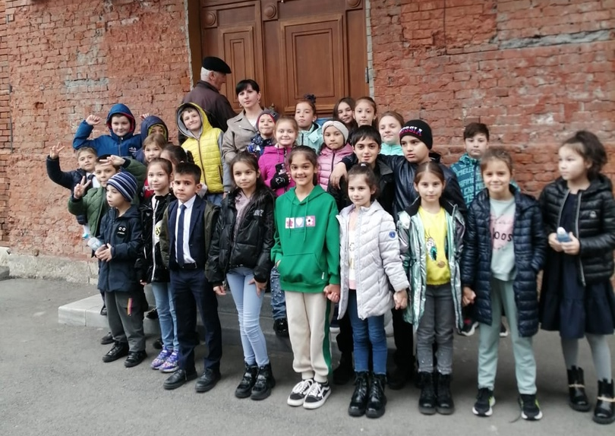
3 "Б" класс посетили театр "Саби". Представление-спектакль по мотивам абхазского фольклора о нартах.

Наши юнармейцы на смотре строя и песни юнармейских отрядов, посвящённом годовщине начала битвы за Кавказ.

ШАГ ЗА ШАГОМ ИДЕМ К УСПЕХУ!!!

